新教务系统选课功能操作简介
- 登录方式
为了保证选课期间能正常登录系统，学校提供两种登录选课系统的方式：
- 以学生角色登录教务处网站后，点击右侧快速链接“新教务系统[师生]”直接进入新教务系统，如图1。或点击“进入个人中心”，选择“新教务系统”，如图2。
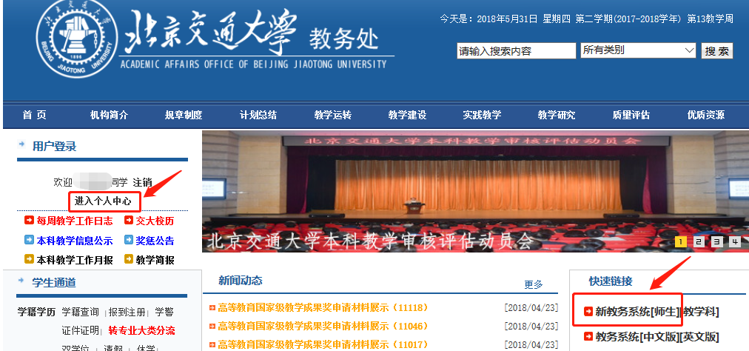
图1 教务处网站登录选课系统快速链接
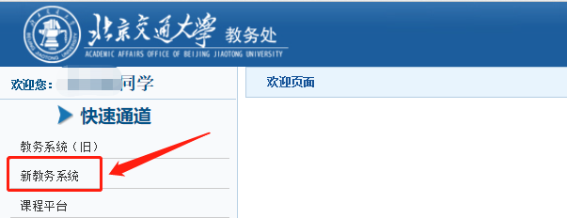
图2教务处网站登录选课系统个人中心
- 登录学校MIS系统mis.bjtu.edu.cn。点击“11.本科生教务”登录新教务系统，如图3。

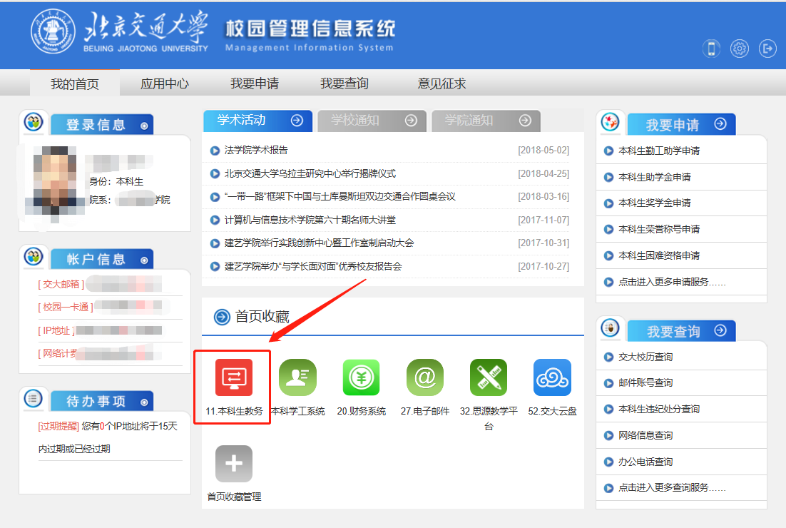
图3 学校MIS系统登录新教务系统

- 选课界面
进入新教务系统后，点击“选课”菜单进行选课相关操作。界面如下图4。
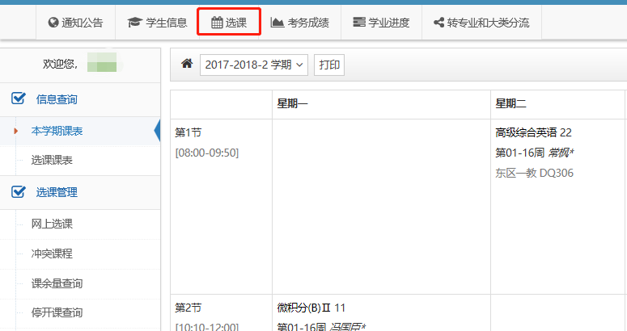
图4 新教务系统选课界面
- 功能介绍
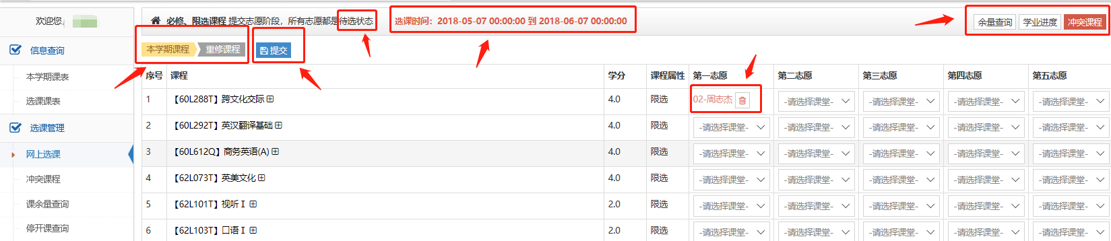
选课功能包括：本学期课表、选课课表、网上选课、冲突课程管理、课余量查询、停开课查询。如图5所示。
图5 选课界面
“网上选课”菜单：左上方是提示信息内容；右上方是选课课程相关业务查询；中间为操作区域。
操作过程：在志愿栏中选择课堂，然后点击“提交”按钮。点击课程名后的加号，可查询具体课堂信息。

